

Regionų administracinis teismas


Lengvai suprantamos kalbos Europoje ženklas, kurį matote dešinėje, vadinasi taip:
© European Easy-to-Read Logo: Inclusion Europe.
Daugiau informacijos apie šį ženklą
anglų kalba galite perskaityti čia:
https://www.inclusioneurope.eu/easy-to-read/


Šis tekstas yra parašytas lengvai suprantama kalba. Lengvai suprantama kalba reikalinga žmonėms, kuriems yra sunku suprasti įprastus tekstus. Lengvai suprantama kalba padeda jiems sužinoti naujos informacijos.
Tokių tekstų jau yra įvairiose pasaulio šalyse.
Šį tekstą lengvai suprantama kalba parengė Regionų administracinis teismas.
Nuotraukos:
• arasaac.org
• pixabay.com
• administracinis.teismas.lt

Kas yra Regionų administracinis teismas?

Regionų administracinis teismas yra specialus teismas.



Šis teismas veikia 5 miestuose:
• Vilniuje,
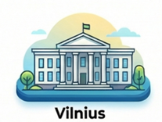
• Kaune,
• Klaipėdoje,


• Šiauliuose ir
• Panevėžyje.

Ką daro Regionų administracinis teismas?

Šis teismas sprendžia ginčus tarp žmonių ir valdžios.
Valdžia – tai institucijos, kurios turi teisę priimti sprendimus ir nustatyti taisykles visiems kitiems.

Ginčas yra tada, kai žmonės nesutinka su tuo, kaip nusprendė valstybės institucijos, pavyzdžiui, savivaldybės.
Savivaldybė yra Jūsų miesto arba rajono išrinkta valdžia. Ši valdžia rūpinasi kasdieniais gyventojų reikalais, pavyzdžiui:
- tvarko kelius ir parkus,
- organizuoja šiukšlių išvežimą,
- prižiūri darželius ir mokyklas,
- remia gyventojus pinigais, jeigu jiems reikia pagalbos,
- išduoda leidimus, pavyzdžiui, statyti namą.

Savivaldybėje dirba darbuotojai, kurie priima sprendimus, kaip padėti gyventojams jų mieste arba aplink šį miestą.
Jei kyla ginčas su savivaldybe, galite kreiptis į teismą.
Taip pat į teismą galite kreiptis, jeigu ginčas susijęs:
• su mokesčiais,
• su išmokomis.


Kartais pirmiausia turite parašyti skundą pačiai institucijai, kuri neteisingai su Jumis pasielgė, o ne teismui.
Pavyzdžiui, tai institucijai, dėl kurios esate nepatenkintas. Institucija gali būti, pavyzdžiui, Valstybinė mokesčių inspekcija. Pavyzdžiui, Jūs gavote per mažai pinigų. Tada Jūs pasiskundėte tai institucijai, kuri Jums išmokėjo per mažai pinigų. Stebėkite, ar ši institucija supranta Jūsų skundą. Jei institucija Jums nepadėjo, skųskitės Regionų administraciniam teismui.

Teismas pasako, kas yra teisus.
Teismai turi būti sąžiningi.
Niekas negali liepti teismams, kokį sprendimą priimti.
Teisme dirba teisėjai ir kiti darbuotojai.

Teisėjai yra žmonės, kurie:
• supranta įstatymus,
• nusprendžia, ar kitos įstaigos laikosi
taisyklių,
• pasako, kas buvo teisus ir ką reikia daryti toliau.

Kas yra skundas?

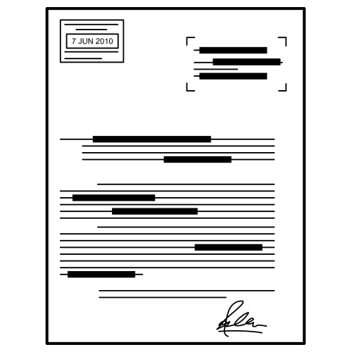
Skundas yra pasakymas arba parašymas, kad žmogui kas nors padarė kažką blogo.
Žmogus gali rašyti skundą, jeigu kokia nors institucija padarė jam ką nors blogo.
Pavyzdžiui, jeigu savivaldybė nemoka išmokos.

Kaip parašyti skundą teismui?


Skundą parašyti teismui turite per 1 mėnesį nuo to laiko, kai gavote institucijos sprendimą ir kai manote, kad institucijos sprendimas yra neteisingas.
Skundą galite atnešti patys į bet kuriuos Regionų administracinio teismo rūmus.
Jūs galite atnešti į Regionų administracinio teismo Vilniaus rūmus,
Regionų administracinio teismo Kauno rūmus, Regionų administracinio teismo Šiaulių rūmus, Regionų administracinio teismo Klaipėdos rūmus ar Regionų administracinio teismo Panevėžio rūmus.
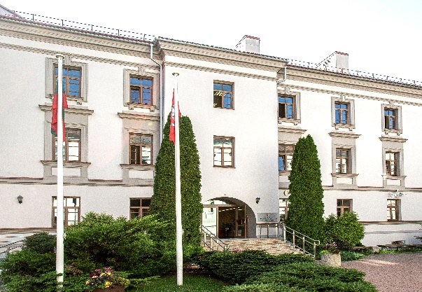
Regionų administracinio teismo Vilniaus rūmai yra įsikūrę Vilniuje.
Regionų administracinio teismo Vilniaus rūmų adresas yra
Žygimantų g. 2, Vilnius.

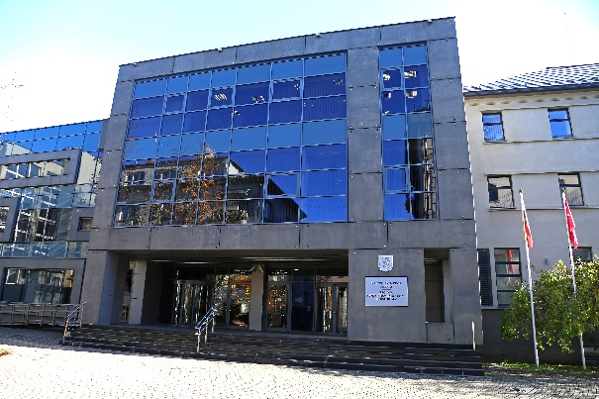
Regionų administracinio teismo Kauno rūmai yra įsikūrę Kaune.
Regionų administracinio teismo Kauno rūmų adresas yra A. Mickevičiaus g. 8A, Kaunas.

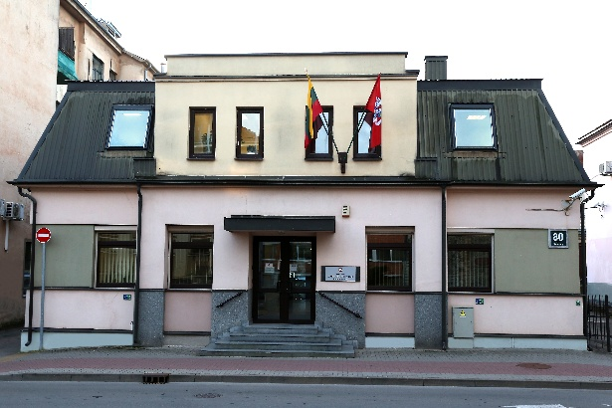
Regionų administracinio teismo Šiaulių rūmai yra įsikūrę Šiauliuose.
Regionų administracinio teismo Šiaulių rūmų adresas yra Dvaro g. 80, Šiauliai.

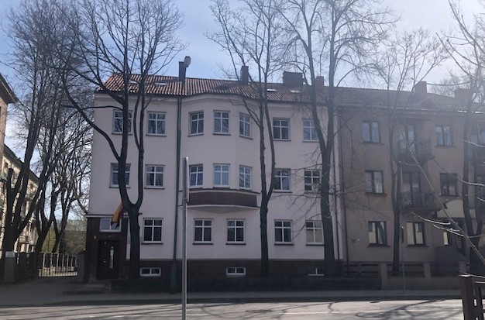
Regionų administracinio teismo Klaipėdos rūmai yra įsikūrę Klaipėdoje.
Regionų administracinio teismo Klaipėdos rūmų adresas yra Galinio Pylimo g. 9, Klaipėda.

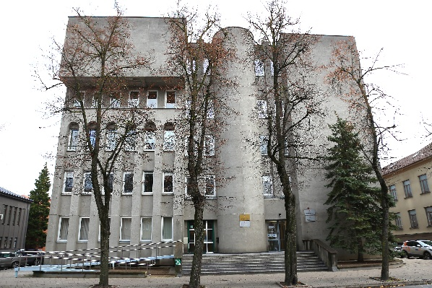
Regionų administracinio teismo Panevėžio rūmai yra įsikūrę Panevėžyje.
Regionų administracinio teismo Panevėžio rūmų adresas yra Respublikos g. 62, Panevėžys.

• atsiųsti laišką paštu.
Ant laiško voko užrašykite:
- savo vardą pavardę
- savo namų adresą,
- teismo adresą.
Teismo adresą rašykite taip: Regionų administracinis teismas
Žygimantų gatvė 2, 01102 Vilnius.

- per Lietuvos teismų elektroninių paslaugų portalą e.teismas.lt. Paspaudę šį pabrauktą tekstą nueisite į interneto puslapį, kuriame rasite informaciją, kaip teisingai parašyti skundą elektroniniu būdu.

Kas yra byla?
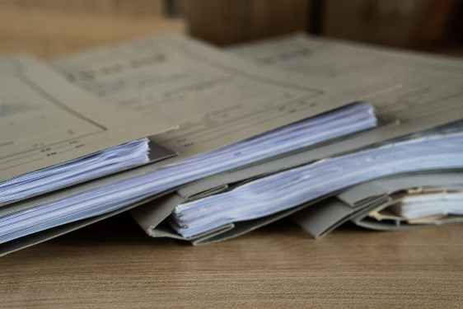
Byla yra dokumentai.
Byloje yra parašyta visa informacija apie tam tikrą problemą, kurią sprendžia teisėjai.

Kur galiu kreiptis, jei reikia informacijos?

Teisme dirba darbuotojai, kurie gali Jums atsakyti į klausimus:

• jeigu turite klausimų, Jums padės Teismo raštinės skyriaus darbuotojai.
Galite skambinti bet kuriuo iš šių telefonų:
(0 5) 264 8703 (atsilieps Vilniaus rūmų darbuotojai),
(0 37) 201 467 (atsilieps Kauno rūmų darbuotojai),
(0 46) 313 579 (atsilieps Klaipėdos rūmų darbuotojai),
(0 41) 521 803 (atsilieps Šiaulių rūmų darbuotojai),
(0 45) 583 150 (atsilieps Panevėžio rūmų darbuotojai).
Elektroninį laišką siųskite elektroniniu paštu administracinis@teismas.lt.

• Jeigu norite užduoti klausimą anglų kalba, Jums padės Ilona Sinicienė.
Jos telefono numeris yra (0 5) 264 8703.
Jos elektroninis paštas yra ilona.siniciene@teismas.lt.

Jeigu norite susitikti su teismo pirmininku Gediminu Užubaliu

ar teismo pirmininko pavaduotojais Jovita Einikiene ir Žanu Kubecku, Jūs turite užsiregistruoti. Norėdami užsiregistruoti, skambinkite telefonu (0 5) 264 8722.
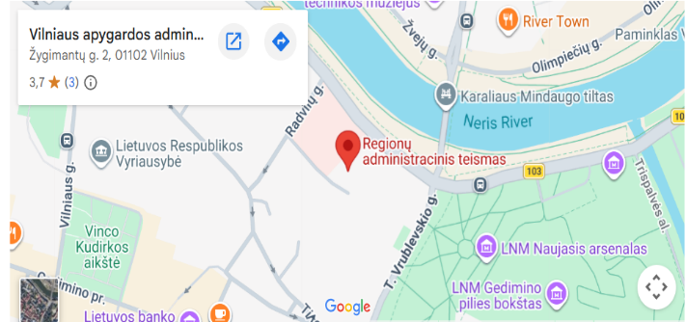
Gediminas Užubalis ir Jovita Einikienė priima Žygimantų g. 2, Vilniuje.

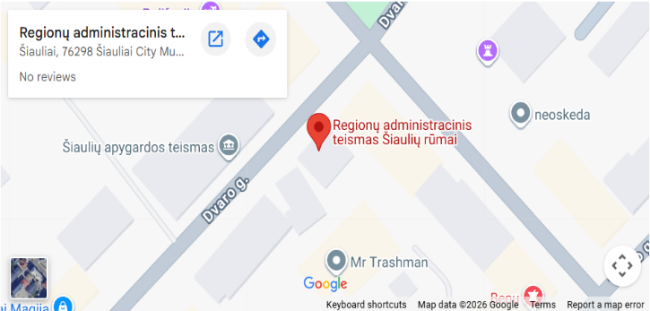
Žanas Kubeckas priima Dvaro g. 80, Šiauliuose.

Kur gauti naujausią Regionų administracinio teismo informaciją?
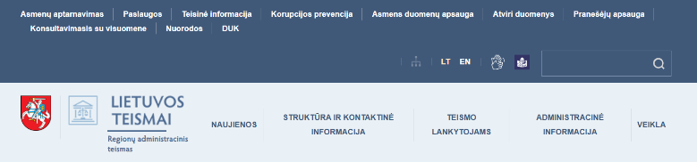
Regionų administracinis teismas turi savo interneto svetainę. Interneto svetainės adresas yra https://administracinis.teismas.lt/
Interneto svetainėje Regionų administracinis teismas skelbia naujausią informaciją.
Jūs galite užsisakyti naujausią Regionų administracinio teismo informaciją elektroniniu paštu.
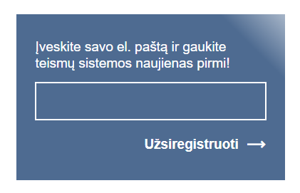
Jei to norite, jūs turite paspausti mėlyną tekstą apačioje:
https://administracinis.teismas.lt/newssubscription


